데이터베이스설계
프로젝트 보고서

프로젝트명 :

학 과
학 번
이 름

C O N T E N T S

1. 프로젝트 개요
1.1 목표
1.2 내용 및 주요기능

2. 데이터 모델링
2.1 요구 사항 분석
2.2 개념적 설계

3. 데이터베이스 설계
3.1 논리적 설계
3.2 물리적 설계

4. 구현 결과
4.1. 데이터베이스
4.2. PL/SQL

5. 결론

1. 프로젝트 개요
1.1 목표
프로젝트의 주제를 정리하고, 달성하고자 하는 목적을 정의하고 설명한다. 설계하고자 하는 것이 정확히 무엇이고, 설계로써 해결하고자 하는 문제가 무엇인지를 명확하게 기술한다.

1.2 내용 및 주요기능
프로젝트의 내용 및 예상결과물이 제공하게 될 대표적인 주요기능들을 명확하게 기술한다.

2. 데이터 모델링
2.1 요구 사항 분석
프로젝트의 개요에 맞춰 요구 사항을 분석하여 요구 사항 명세서를 작성한다.

2.2 개념적 설계 (Data model)
데이터 모델을 E-R 다이어그램, 개체 테이블, 관계 테이블로 표현한다.

예시) 개념적 모델
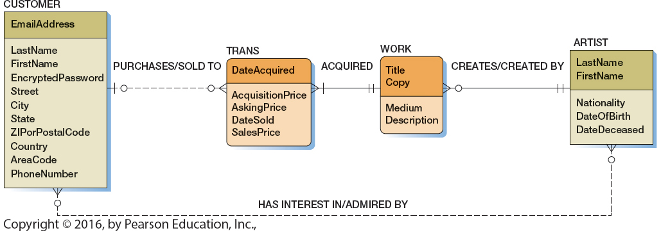

예시) 개체 테이블
개체 | 식별자 | 속성
CUSTOMER | EmailAddress | LastName, FirstName, EncryptedPassword, Street …
TRANS | DateAcquired | AcquistionPrice, AskingPrice, DateSold, SalesPrice
… | … | …

예시) 관계 테이블
개체1 | 개체2 | 식별/비식별 | 최대 카디널리티 | 최소 카디널리티
CUSTOMER | TRANS | 비식별 | 1 : N | O - O
WORK | TRANS | 식별 | 1 : N | M - M
… | … | … | … | …

3. 데이터베이스 설계
3.1 논리적 설계 (Database design)
본 절에서는 다음의 내용들이 포함되어야 한다.
(1) 개념적 모델(Data model)을 논리적 모델(Database design)로 변환한다.
(2) 변환된 모델을 정규화한다.
(3) 데이터베이스 테이블 명세를 작성한다. (테이블명, 컬럼명, 타입, 키형태, NULL, 제약조건 등)

예시) 논리적 모델
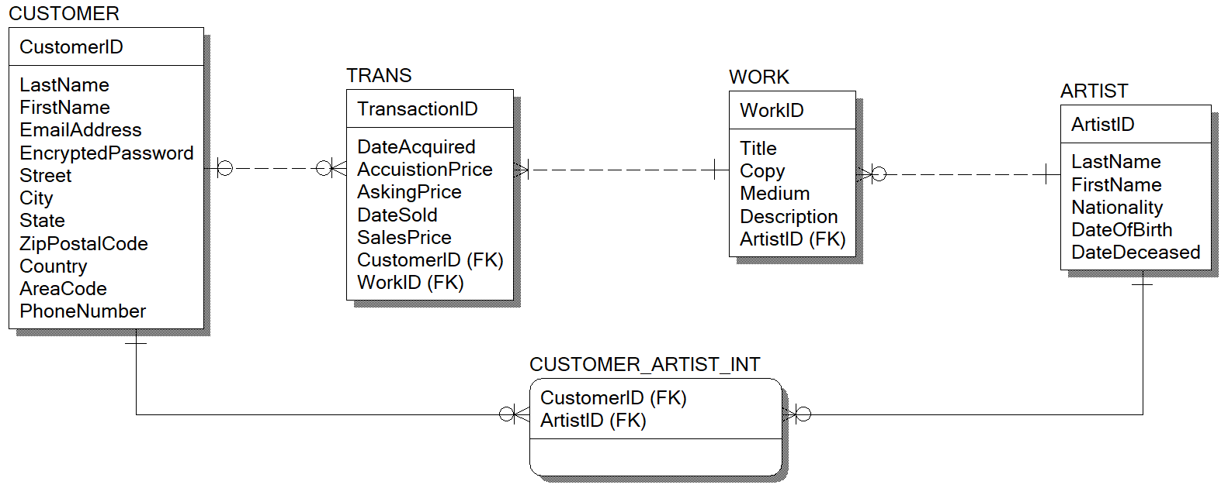
예시) 테이블 명세
WORK Table
컬럼명 | 타입 | 키형태 | NULL | 제약조건
WorkID | Int | Primary key | NOT NULL
Title | Char(35) | No | NOT NULL
Copy | Char(12) | No | NOT NULL
Medium | Char(35) | No | NULL
Description | Varchar(100) | No | NULL | Default ‘Unknown Provenanc’
ArtistID | Int | Foreign key | NULL

3.2 물리적 설계
본 절에서는 다음의 내용들이 포함되어야 한다.
(1) 성능 향상을 위한 역정규화(반정규화)를 수행한다.
(2) 물리적 모델과 테이블 명세를 작성한다.

예시) 물리적 모델
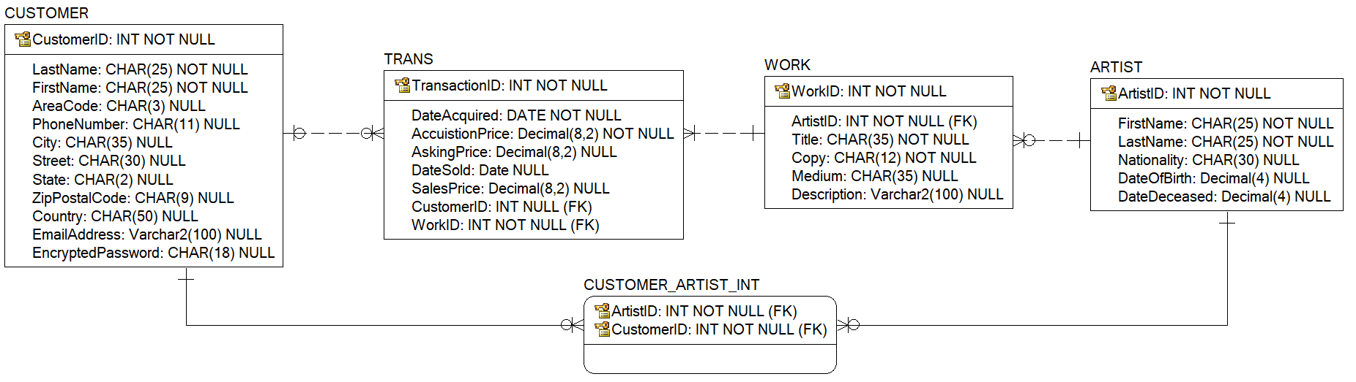

4. 구현 결과
4.1 데이터베이스
구현된 데이터베이스 및 결과 화면을 넣고 설명한다.
DBMS에서 실행한 SQL문 및 실행 결과 화면을 캡쳐하여 작성한다.
(테이블 생성 및 데이터 삽입 결과 확인)

4.2 PL./SQL
DBMS에서 실행한 PL/SQL 및 실행 결과 화면을 캡쳐하여 작성한다.
(요구 기능에 맞춘 테스트 결과 확인)

5. 결론
프로젝트의 전반적인 내용 및 도출해낸 결과를 간단히 요약하고, 그 과정들을 통하여 도출해낸 결론을 기술한다.

